Portafolio de evidencia de prácticas

1- Git

Screenshot

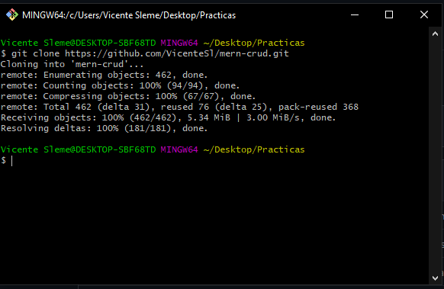

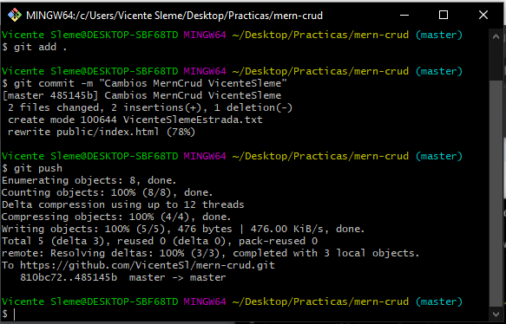

Liga de repo

<https://github.com/VicenteSl/mern-crud>

2- Docker

ScreenShot HelloWorld (Terminal)

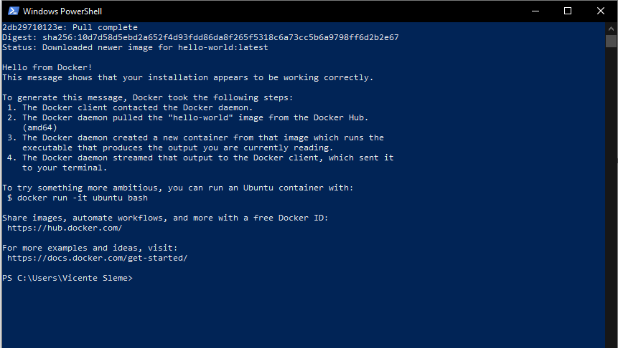

Screenshot página web mern-crud con el nuevo title con su nombre y un elemento agregado con su nombre

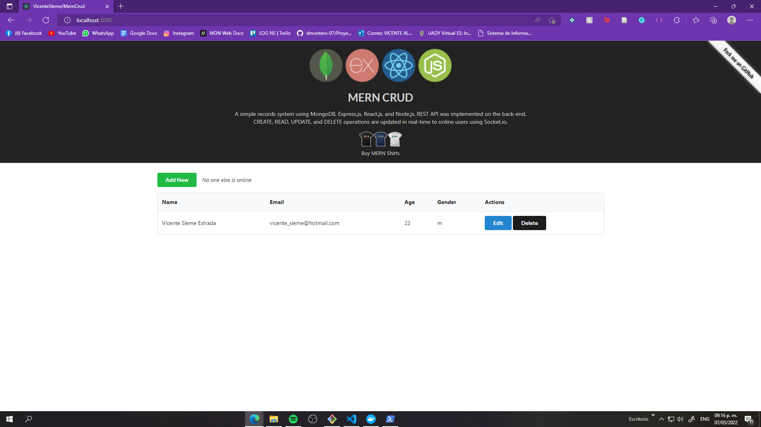

3- Katalon

Screenshot del katalon recorder con los pasos de la prueba de uady virtual

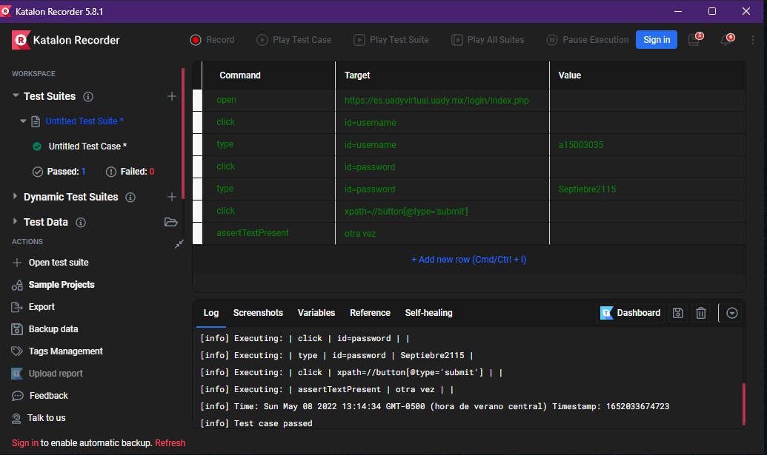

Screenshot del código de java donde se vea que la prueba paso

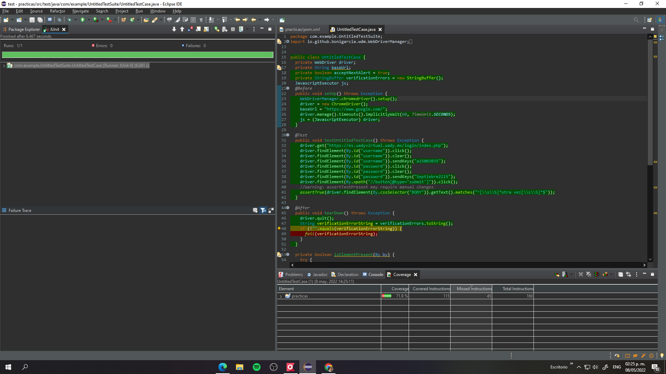

4 - Integración continua

Screenshot del circle CI donde se vea un build en verde y uno en rojo

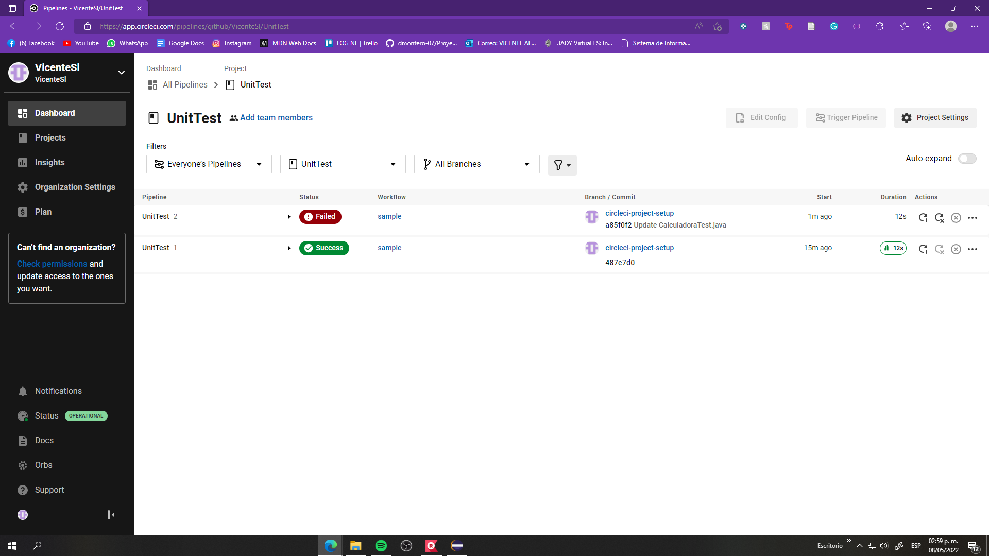

Liga del proyecto

<https://github.com/VicenteSl/UnitTest/tree/circleci-project-setup>